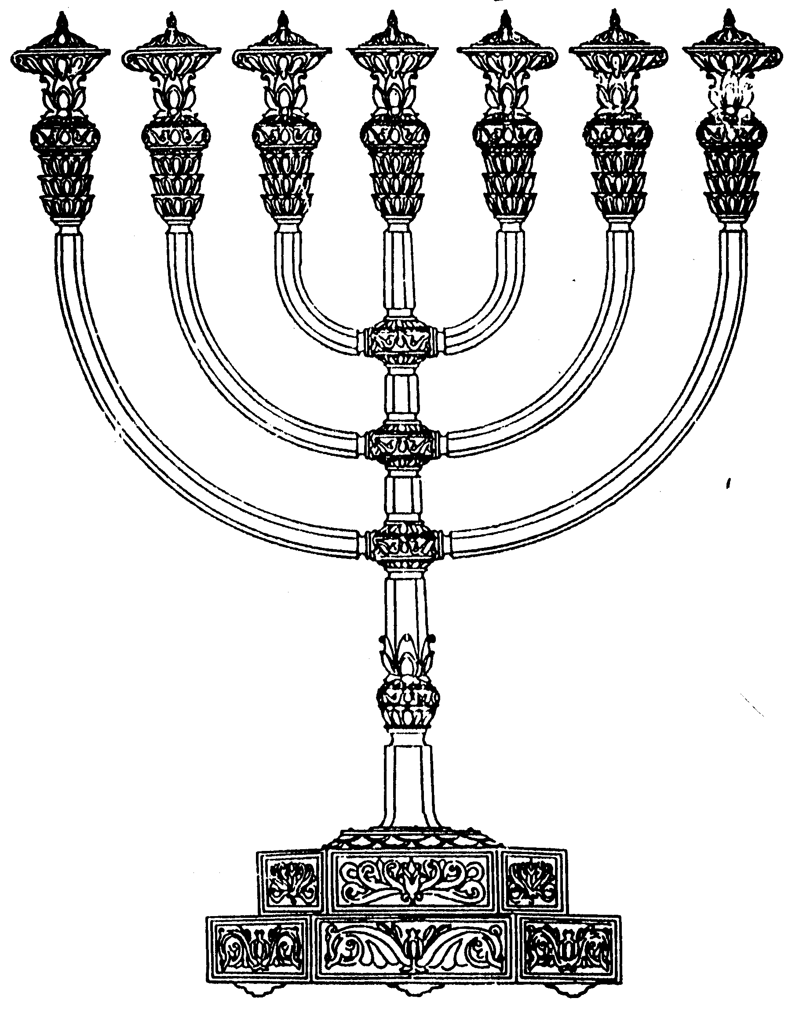
בס“ד
המדרשה לידע המקדש
מיסודו של מכון המקדש
סדנאות וימי עיון
הצגות
הרצאות
ניצוצון מספר 109
י' תמוז התשס"ח
ניצוצון ממקדש: מבוא למקדש יחזקאל

מי שביקר לאחרונה ב'מכון המקדש', זכה לראות דגם חדש שנתרם ל'מכון' המציג את בית המקדש כפי המתואר בנבואת יחזקאל.

פרקי המקדש ביחזקאל, חותמים את הספר, החל מפרק מ' ועד סופו.
נבואת מקדש יחזקאל, קשה להבנה. הן בהבנת המושגים והן בשאלה הבסיסית – מתי יבנה המקדש הנ"ל?
בע"ה בימים הבאים ננסה לפתוח צוהר, למקדש יחזקאל, ולהבנת המבנה הבסיסי שלו..

אך לפני שנתחיל כמה ההקדמות חשובות:

"בנין שבנה שלמה כבר מפורש במלכים וכן בנין העתיד להבנות אע"פ שהוא כתוב ביחזקאל אינו מפורש ומבואר ואנשי בית שני כשבנו בימי עזרא בנוהו כבנין שלמה ומעין דברים המפורשים ביחזקאל" (רמב"ם, הלכות בית הבחירה א')

כלומר לפי הרמב"ם, ניתן, לכאורה להבין, שבנין העתיד, לא יה כמקדש יחזקאל, כיוון שאינו ברור.

"ואלו הן הדברים שהן עיקר בבנין הבית עושין בו קדש וקדש הקדשים ויהיה לפני הקדש מקום אחד והוא הנקרא אולם ושלשתן נקראין היכל ועושין מחיצה אחרת סביב להיכל רחוקה ממנו כעין קלעי החצר שהיו במדבר וכל המוקף במחיצה זו שהוא כעין חצר אהל מועד הוא הנקרא עזרה והכל נקרא מקדש:
ועושין במקדש כלים: מזבח לעולה ולשאר הקרבנות .. וכיור וכנו .. ומזבח לקטורת ומנורה ושולחן ושלשתן בתוך הקדש לפני קדש הקדשים" (רמב"ם שם)

בכל מקרה, מדגיש הרמב"ם, שיש דברים שהם עיקר הבית! עזרה (=חצר), אולם, קודש וקודש הקדשים. כל הלשכות מסביב, אינם מעכבים.

כך גם מביא המלבי"ם במקדש יחזקאל:
."ואמר פה ג' פעמים צורת הבית, כי היה להבית שלש צורות, א] הצורה המוכרחת להיות בכל בית שיבנה לה' וא"א בלעדה, והיה בשוה במשכן ובבית ראשון ושני ובבית השלישי, והוא שיהיה בו עזרה והיכל וקדש הקדשים וכן הכלים המוכרחים להיום בכולם, מזבח העולה ומזבח הקטורת וארון ושלחן ומנורה וכדומה. ב] דברים שאינם מוכרחים ויכולים להשתנות כפי הזמן כמו שנשתנו דברים במקדש מן המשכן, ובית שני מן בית ראשון. ג] דברים שהם מיוחדים רק למקדש השלישי שיגיע שעת התיקון, ולא יכלו לעשות כמוהו בימי עזרא הגם שידעו מדברי יחזקאל, מפני שידעו שעדיין לא הגיע עת התיקון, רק מקצת דברים אשר קבלו מפי הנביאים שיכולים לעשותו דוגמתו. כמו שכתב הרמב"ם בהלכות בית הבחירה, על הראשון אמר צורת הבית ותכונתו ומוצאיו ומובאיו – רצונו לומר הצורה המוכרחת להיות בכל בית ואת החדרים והשערים המוכרחים להיות בכולם. על הבנין המיוחד רק לעתיד ואין יכולים לעשות כמוהו בזמן הזה מפני שעניניו הם חקים נעלמים שלא יתגלו עד זמן העתיד, אמר וכל צורותיו ואת כל חקתיו - שהחקים הם הדברים שטעמם נעלם, ועל הדברים שהם אמצעים בין בנין הראשון ובין בנין השלישי, אשר היו יכולים לעשותם בימי בית שני שבנאו כבית הראשון וכדברים מעין העתיד כמו שכתב הרמב"ם, מפני שהדברים ההם אינם חקים נעלמים רק תורות שטעמם נודע, אמר וכל צורותיו וכל תורותיו הודע אותם" (מלבי"ם, יחזקאל, מ"ג, י"א)

סיכום דברי המלבי"ם:
בנבואה מופיעים שלושה פעמים צמד המילים 'צורת הבית'. דבר זה בא ללמד שישנם שלושה קריטריונים במבנה המקדש:
- דברים ששוים בכל המבנים של המשכן ושל המקדשים השונים. (כפי שפירט הרמב"ם לעיל)
- פרטים במבנה הבית, שלא מעכבים את המקדש.
- פרטים שמיוחדים לכל בית. לפי המלבי"ם, בית שלישי יראה במתכונת מקדש יחזקאל.

לסיכום:
- איננו יודעים, מתי בדיוק תתגשם נבואת יחזקאל על המקדש. למרות הקשיים בהבנת הנבואה ניתן להגשים את המצווה לבנות את המקדש ע"י בניית מבנה פשוט הדומה, למבנה המשכן.
לקבלת ניצוצון יומי - שלח הודעה ל: mikdash3@gmail.com
נכתב ע"י הרב מרדכי פרסוף

